ĐƠN VỊ | BỘ MÔN MÁY TÍNH
MÔN HỌC | ĐỊNH TUYẾN VÀ CHUYỂN MẠCH
TIÊU ĐỀ | THIẾT KẾ VÀ VẼ SƠ ĐỒ HỆ THỐNG MẠNG THEO YÊU CẦU
TÊN SINH VIÊN/LỚP | Nguyễn Ngọc Hùng/
MÃ SỐ SINH VIÊN | 20043381
THỜI GIAN | 60 Phút
NGÀY | 18/10/2025
ĐIỂM:

ĐỀ KIỂM TRA KỸ NĂNG
VẼ SƠ ĐỒ HỆ THỐNG MẠNG

Câu hỏi: Thiết kế và vẽ hệ thống mạng cho doanh nghiệp có tổng cộng 35 máy tính client và 1 máy Server. Hệ thống tổ chức doanh nghiệp chia như sau: có 4 phòng, giám đốc (5 máy), phòng kế toán (10 máy), phòng kỹ thu (10 máy), phòng kinh doanh (10 máy). Toàn bộ hệ thống được kết nối Internet ip: 203.162.0.0/24. Cty có các phòng bố trí trên các tầng khác nhau, giám đố có thể trao đổi trực tiếp các trưởng/phòng.
-------- o0o ---------
Bài làm:
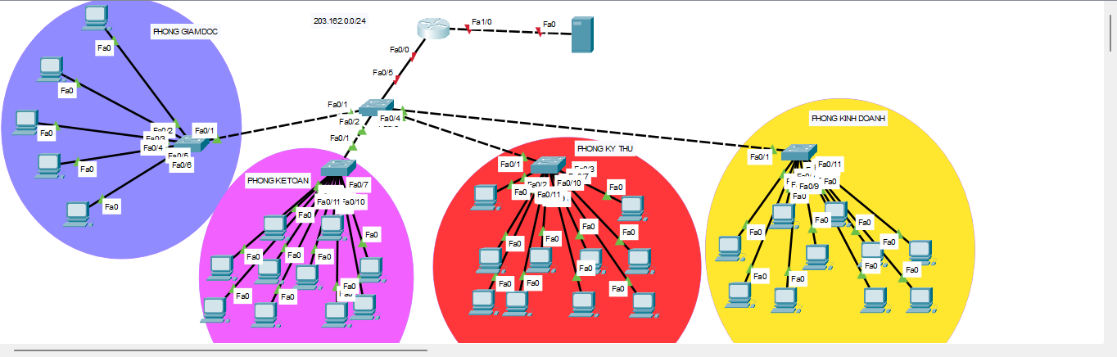
Rubrics:
Chuẩn đầu ra | Nội dung chấm | Thang  điểm |  | Mức 1  1-4 đ | Mức 2  5-6 đ | Mức 3  7-8 đ | Mức 4  9-10 đ
CDRMH1 | Phân tích nhu cầu | 2
 | Lựa chọn Router và Switch | 1
 | Thiết kế và vẽ sơ đồ chi tiết | 5
 | Câu hỏi vấn đáp  - Tại sao bạn đề xuất và vẽ hệ thống mạng này?  - Có cách nào tối ưu hơn không? | 2

Chữ ký Giảng viên chấm kiểm tra
(Ký tên và ghi họ tên)

Hướng dẫn đề thi:
- Ghi đầy đủ Họ tên và Mã số sinh viên vào bảng đầu tiên.
- Tuân thủ theo theo yêu cầu của Giảng viên coi thi.
- Thực hiện theo đúng nội dung thang điểm yêu cầu.

